Názov predajca
Meno a priezvisko
Adresa – mesto
Kontakt telefón
e-mailová adresa
Produkty, s ktorými sa vystavovateľ predstaví na jarmoku umenia
Počet požadovaných stánkov*  (minimálne 1) | Vlastné stánky*  (koľko metrov je potrebných)
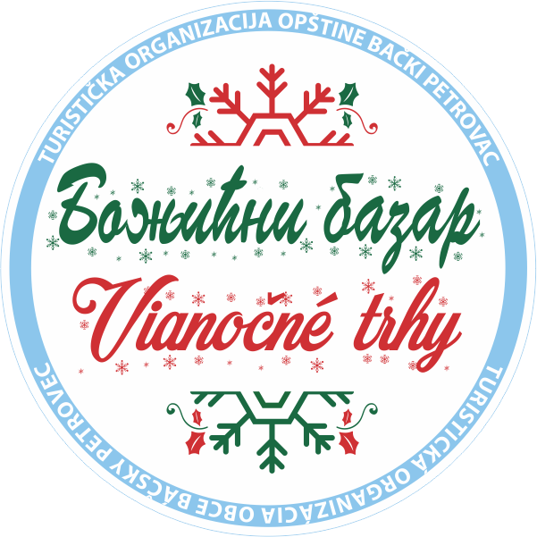
*Vyplniť iba jednu z dvoch ponúknutých opcií
Podujatie sa uskutoční na Námestí slobody v Báčskom Petrovci, Ulica maršala Tita. Všetky stánky musia byť postavené do 10.00 hodiny a na výstavné priestory (Ulica maršala Tita) nie je možný vstup autom (ulica je pešia zóna).
POZNÁMKA:
Organizátor zabezpečí: stánky, elektrický prúd (osvetlenie, zásuvku).
Organizátor NEZABEZPEČUJE: stolíky, stoličky, predlžovacie šnúry.
Združenie/vystavovateľ si môže priniesť svoje pulty v súlade s produktami, ktoré vystavuje.
Priestor pre všetkých predajcov/vystavovateľov je vopred individuálne určený a označený a nie je možné samostatne postaviť stánky.
Miesto pre vystavovanie sa platí vo výške 1.500,00 dinárov za stánok alebo 500.00 dinárov za dĺžkový meter pre vlastné stánky.
Prihlášky prijímame najneskoršie do 16.12.2025.
Prísne bude zakázané pripojenie vykurovacích prístrojov k elektrickej sieti!
Zdôrazňujeme, že združenia/vystavovatelia, ktorí budú vystavovať potravinové výrobky, musia mať platnú sanitárnu knižku a osvedčenie o veterinárnej kontrole na predaj mäsa a mäsových výrobkov a mlieka a mliečnych výrobkov.

Prihlášky môžete zaslať na e-mail: turizam@backipetrovac.rs 021/2280 - 478
opstina@backipetrovac.rs 021/2280 – 378

